滋賀医科大学医学部附属病院受託実習生申請要領

平成28年11月15日制定

令和 ４年１月18日改正

この要領は，滋賀医科大学医学部附属病院受託実習（以下「実習」という。）の申請にあたり、滋賀医科大学医学部附属病院受託実習生規程（以下「実習生規程」という。）第８条により、必要な事項を定めるものとする。

第１条　実習の申請については、本院の実習受入先の部署の長に、実習の日程・実習生の人数及び実習内容等について内諾を得た上で、次に掲げる必要書類を揃えて滋賀医科大学総務企画課文書法規係に提出すること。

また、提出期限は希望実習期間の初日から数えて、20日前までとする。

（１）実習生委託申請書(実習生規程に定めるとおり)

（２）実習生の履歴書（様式任意）

（３）患者さんの個人情報保護に関する誓約書（別紙１）

（４）実習生の感染症関連証明書（別紙２）

第２条　必要書類の提出が遅れた場合、または、書類に不足があった場合には、実習の受入を拒否することがある。

２　提出書類の内容に変更があった場合、遅滞なく報告すること。

第３条　第１条第１項第４号に定める感染症関連証明書については、次に掲げる事項を遵守すること。

２　感染症関連証明書は、実習開始の日からさかのぼって、1年以内に証明されたものを提出すること。

３　感染症関連証明書は、（別紙２）にて提出することとし、下記各号に掲げる必要項目を明記すること。

（１）実習の期間（実日数）が19日以内の場合

胸部Ｘ線検査結果(実習開始の日からさかのぼって、１年以内のもの)及び結核罹患歴の有無。

（２）実習の期間（実日数）が20日以上の場合

前号の項目に加えて、下記の検査結果（イからオの検査に係る適格基準及びワクチン接種は、別表のフロー図により判断によるものとする。）

ア　インターフェロンγ遊離試験（IGRA）検査（実習終了の日からさかのぼって２年以内のもので、T-SPOT法又はQFT検査に限る。結果が陽性の場合は、専門医療機関を受診のうえ、診断書を提出するものとする。）

イ　麻疹（ワクチン接種歴、抗体価を提出する場合はEIA法IgGに限る。）

ウ　風疹（ワクチン接種歴、抗体価を提出する場合はEIA法IgGに限る。）

エ　水痘（ワクチン接種歴、抗体価を提出する場合はEIA法IgGに限る。）

オ　流行性耳下腺炎（ワクチン接種歴、抗体価を提出する場合はEIA法IgGに限る。）

（３）血液曝露の可能性がある場合

Ｂ型肝炎ワクチンの接種又はHBs抗体（CLIA法）が陽性（10.0以上）の確認。ただし、Ｂ型肝炎ワクチンの１シリーズ目接種の終了後の抗体検査において抗体価が陰性の場合は、２シリーズ目の当該ワクチン接種に努めるものとする。

４　前項第２号において、抗体値検査の数値が別表の基準値を満たさない場合は、同表に定める指定回数ワクチンを接種し、その証明となるものを提出すること。

また、その場合は、前項に係わらず、抗体値検査結果及びワクチン接種の記録を、（別紙２）に転記し、医師の記名及び押印をしたうえで提出しなければならない。

第４条　実習生の所属する機関の過失によらず、必要書類を第１条に定める期限内に提出できずに、実習の開始を延期することにより、実習生に多大な不利益が生じる場合は、受入部署の長あてに、（別紙３）の様式により受託実習生受入における特別許可を依頼し、承諾を得ること。

２　前項により、受入部署の長が受託実習生受入における特別許可を承諾した場合においても、

　それをもって滋賀医科大学医学部附属病院長(以下、「病院長」という。) が、実習受入を承認するものではないので、留意すること。

３　第１項により、病院長が実習開始日を調整することがあるが、実習開始後であっても、病院長の指示に従わない場合には、実習を中止するものとする。

第５条　第１条第１項第３号に定める申請書類は、実習生が自筆で署名すること。

第６条　実習生は，実習中の事故等に備えて傷害保険等に加入するものとする。

第７条　実習申請に関する事務は、総務企画課文書法規係において処理するものとする。

附　則

この要領は，平成28年11月15日から施行する。

　　　附　則

この要領は，平成29年７月７日から施行する。

附　則

この要領は，平成30年２月20日から施行する。

　　　附　則

この要領は，平成30年10月1日から施行する。

附　則

１　この要領は、令和４年１月18日から施行し、令和４年１月１日から適用する。

２　この要領の施行日より前に実習の申込手続きが行われているものについては，改正後の第１条及び第３条の規定にかかわらず，なお従前の例による。

別表

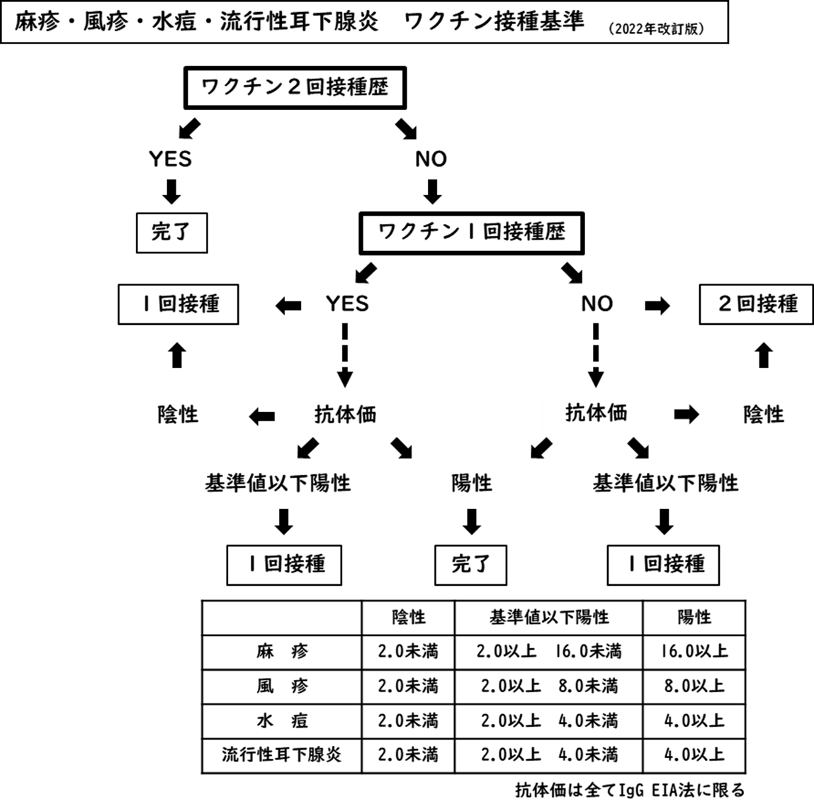

別紙１

＜研修・実習用＞

**患者さんの個人情報の保護に関する**

**誓　約　書**

滋賀医科大学医学部附属病院長　殿

　私は、本院において、患者さんの個人情報の保護に関する院内規則を遵守し、患者さんのデータが第三者に流出することのないよう取扱い及び管理に十分注意いたします。

　また、研修・実習中はもちろん、研修・実習終了後においても、研修・実習上で知り得た患者さんの個人情報を、正当な理由なく第三者に漏らしません。

　以上、誠実に遵守する事を誓います。

　　　　　　年　　　　月　　　　日

　所　属

氏　名



別紙２

別紙３

滋賀医科大学医学部附属病院

実習担当部署

実習担当部署の長　　　　　　　　　　殿

　　　　　　　　　　　　　　　　　　　　　　　　　（機関名）

　　　　　　　　　　　　　　　　　　　　　　　　　（実習担当部署）

　　　　　　　　　　　　　　　　　　　　　　　　　（実習担当者名）

受託実習生受入における特別許可のお願いについて

　滋賀医科大学医学部附属病院受託実習の受入において、下記のやむを得ない事由により、実習を特別に許可していただきますようお願いいたします。

　なお、必要書類については、早急に提出しますことを約束します。

記

　　　　受託実習生氏名　　　○○　○○

　　　　実習内容　　　　　○○○○○○

　　　　実習期間　　　年　　月　　日　から　　年　　月　　日まで（実日数　　日）

　　　事由：

|  |
| --- |
| 承　諾 |

　　　　　　　　　　　　　　　　　　　　　　　　　担当部署

　　　　　　　　　　　　　　　　　　　　　　　　　担当部署（長）　　　　　　　　印

（注・本紙は通常の実習生受入の申請書ではありません。また、本紙の承諾をもって、実習受入の決定をするものではありませんので、ご留意ください。）